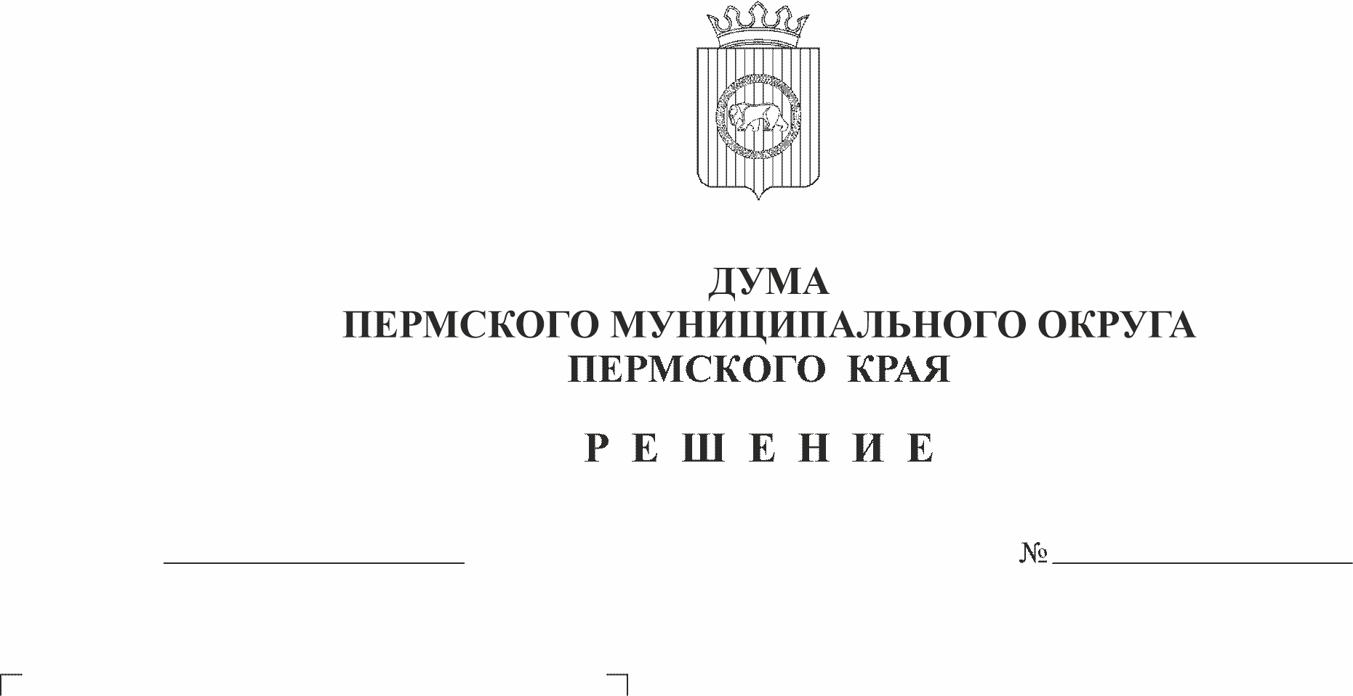
О внесении изменения в пункт
226
28.09.2023
1.3 раздела 1 Положения о муниципальном жилищном контроле на территории Пермского муниципального округа Пермского края, утвержденного решением Думы Пермского муниципального округа Пермского края
от 26 января 2023 г. № 103

В соответствии с частью 4 статьи 20 Жилищного кодекса Российской Федерации», пунктом 6 части 1 статьи 16 и статьей 17.1 Федерального закона от 06 октября 2003 г. № 131-ФЗ «Об общих принципах организации местного самоуправления в Российской Федерации», пунктом 4 части 2 статьи 3 Федерального закона от 31 июля 2020 г. № 248-ФЗ «О государственном контроле (надзоре) и муниципальном контроле в Российской Федерации», пунктом 7 части 1 статьи 5, статьей 8, пунктом 1 части 2 статьи 25, пунктом 24 части 1 статьи 33 Устава Пермского муниципального округа Пермского края,
Дума Пермского муниципального округа Пермского края РЕШАЕТ:
1. Внести в пункт 1.3 раздела 1 Положения о муниципальном жилищном контроле на территории Пермского муниципального округа Пермского края, утвержденного решением Думы Пермского муниципального округа Пермского края от 26 января 2023 г. № 103 (в редакции решения Думы Пермского муниципального округа Пермского края от 27 апреля 2023 г. № 159) изменение, дополнив его абзацем тринадцатым следующего содержания:
«требований к безопасной эксплуатации и техническому обслуживанию внутридомового и (или) внутриквартирного газового оборудования, а также требований к содержанию относящихся к общему имуществу в многоквартирном доме вентиляционных и дымовых каналов».
2. Опубликовать (обнародовать) настоящее решение в бюллетене муниципального образования «Пермский муниципальный округ» и разместить на официальном сайте Пермского муниципального округа в информационно-телекоммуникационной сети Интернет (www.permraion.ru).
3. Настоящее решение вступает в силу со дня его официального опубликования (обнародования) и распространяется на правоотношения, возникшие с 01 сентября 2023 г.

Председатель Думы
Пермского муниципального округа Д.В. Гордиенко

Глава муниципального округа -
глава администрации Пермского
муниципального округа В.Ю. Цветов

